BẢNG XÂY DỰNG CÂU HỎI CÁC PHẦN THI OLYMPIC

Họ tên Giảng viên: Võ Thị Kim Thư – Phan Thị Thùy Trang – Đỗ Thị Ngát
Câu hỏi phần thi Vượt chướng ngại vật | STT | Nội dung câu hỏi | Đáp án | Hình
Câu hỏi phần thi Vượt chướng ngại vật | Câu 1 | Bác Hồ về nước năm bao nhiêu? | 1941 | 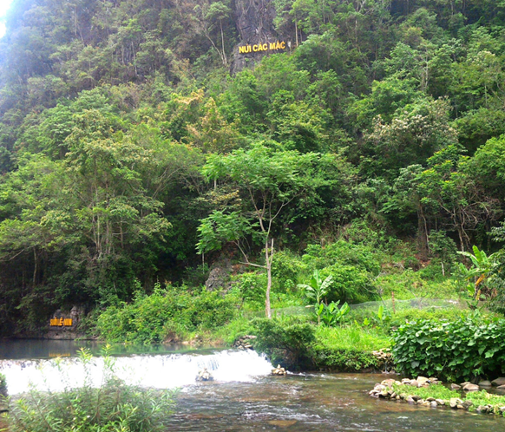
Câu hỏi phần thi Vượt chướng ngại vật | Câu 2 | Thác Bản Giốc thuộc địa phận của tỉnh nào nước ta hiện nay? | Cao Bằng
Câu hỏi phần thi Vượt chướng ngại vật | Câu 3 | Những địa điểm đó có giá trị lịch sử, văn hoá, khoa học như: Cố đô Hoa Lư, Chiến khu Tân Trào, Dinh Độc lập... được gọi là gì? | Khu di tích lịch sư
Câu hỏi phần thi Vượt chướng ngại vật | Câu 4 | Hệ thống lý luận nào được xem là nền tảng tư tưởng, kim chỉ nam cho mọi hành động của Đảng ta? | Chủ nghĩa Mác – Lê nin
Câu hỏi phần thi Vượt chướng ngại vật | Câu 5 | “Sáng ra bờ suối, tối vào hang,  Cháo bẹ, rau măng vẫn sẵn sàng.  Bàn đá chông chênh dịch sử Đảng,  Cuộc đời cách mạng thật là sang”.  Tên của bài thơ này là gì? | Tức cảnh Pác Bó

